**Q16**

**退職しようと思っています。**

**会社を辞めるときに提出するものや、**

**何かしなければならないことはありますか？**

退職前に厚生年金に加入していた場合、原則として国民年金に変更する必要があります。お住まいの市町村で手続きを行ってください。

なお、扶養家族がいる場合は、その方々についても変更手続きが必要な場合があります。詳しくはお住まいの住所地を担当する年金事務所または市町村の窓口へ。

**健康保険**の切り替え

**失業保険**の申請

**年金**の切り替え

切り替えの方法は３パターンあります。詳しくはQ17を確認してください。

**退職の意思表示**をする

会社を辞めるときは、以下のとおり、書類の提出や手続きが必要になります。

完了したら、チェックを入れてみましょう。

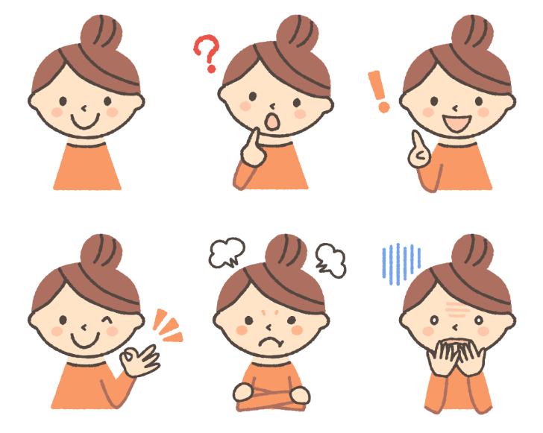

**退職するという意思**を会社に伝えましょう。

会社から「退職届」の提出を求められる場合もあります。退職しようと思っている日の何か月前までに退職届を提出しなければならない、などの決まりが就業規則に書かれている場合があるので、確認してみましょう。

失業保険（雇用保険の基本手当）とは、会社を辞めたあと、**次の仕事を始めるまでの生活を支える**ための制度です。会社から「離職票」をもらい、自分の住所地を担当するハローワークで申請の手続きを行ってください。【次ページ参照】

コラム(3)



基本手当を受け取る手続き

雇用保険とは、労働者の生活・雇用の安定と、就職を促進させるための保険です。

労働者を1人でも雇っている会社は、雇用保険の**「適用事業所」**となりますので、

原則、以下の要件を満たす労働者を雇用保険に加入させなければなりません。

（１）１週間の働いている時間が**20時間以上**

（２）１つの会社で**31日以上**働きつづける見込みがある

雇用保険の給付のうち、主なものに**「失業等給付」**があります。

失業等給付では、一定期間働いてから会社を退職し、再就職しようとする場合に、

生活の安定や再就職を支援するために**「基本手当」**をもらうことができます。

基本手当をもらうためには、

原則、**退職前の2年間に11日以上働いた月が12か月以上ある**ことが必要です。

ただし、解雇や雇止め、倒産など、会社の都合によって退職した場合には、

原則、**退職前の1年間に11日以上働いた月が6か月以上**あればよいことになっています。

基本手当の金額やもらえる期間は、働いていた期間や賃金によって変わりますので、詳しくはお住まいの住所地を担当するハローワークに確認してください。

　なお、自分の都合で退職した場合は、**原則として２か月間**、基本手当をもらうことはできません。(ただし、5年間のうち２回までで、以降は3か月間)

**雇用保険って？**

**１**

退職した会社が、退職日の翌日から10日以内にハローワークに

「資格喪失届」と「離職証明書」を届け出て、「離職票」を退職した人に渡す。

退職した人は、「離職票」と必要書類を持ってハローワークに行き

「失業の認定」を受ける。

**２**